Compte Rendu Séance 5

* **Test des nouveaux boutons poussoir**

La semaine dernière nous avons reçu les boutons poussoirs que nous avions commandés et je les avais connectés à des fils.

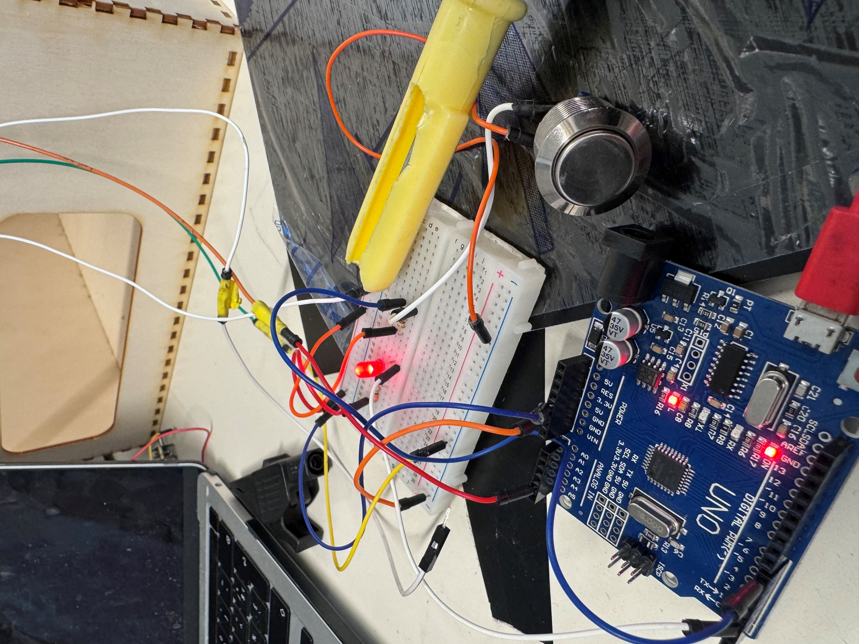

Cette semaine j’ai décidé de les tester pour voir s’ils fonctionnaient correctement.

1ère étape : Le test était simple : lorsque je clique sur un bouton il faut que la led s’allume et quand je rappuie la led devait s’éteindre.

Chaque bouton a fonctionné correctement.

2eme étape : Je me sers de 3 led : verte, orange, rouge. Et lorsque j’appuie sur le premier bouton la led rouge s’allume et lorsque j’appuie sur le second bouton la led orange s’allume et enfin si j’appuie sur le troisième bouton la led verte s’allume.

Les difficultés : lorsque j’appuyais plusieurs fois d’affilé sur le bouton poussoir la led ne s’allumait pas comme il se doit. Mais au fait c’était un problème de rebond. Mais lorsqu’on attend quelques secondes le dispositif remarche correctement. J’ai quand même utilisé un « delay (20) » dans le programme. Mais étant donner que pendant l’utilisation d’un distributeur on appuie une seul fois sur le bouton ce problème n’est pas vraiment important. Par contre s’il persiste je vais utiliser un condensateur.

* **Problème avec la carte + écran**

La carte Arduino que le prof m’a donné au début du projet ne fonctionne pas (j’utilisais l’ancienne jusqu’à présent). Donc j’ai pris une autre carte sur laquelle j’ai dû télécharger un driver. L’écran a arrêté de fonctionner pour des raisons mystérieuses. Le code pour utiliser l’écran se sert de plusieurs librairies a téléchargé. Donc j’ai cru que c’était ça le problème. Donc j’ai dû tous les retéléchargé et refaire des tests sur l’écran et finalement ça a marché.

* **Liaison bouton/écran**

Dans un distributeur automatique lambda lorsque l’utilisateur fait son choix en cliquant sur le bouton cela s’affiche sur l’écran et c’est sur ça que j’ai ensuite travaillé.

C’est-à-dire que lorsqu’on clique sur le premier bouton cela devait afficher « A1 ». Il y a eu pas mal de problème à cette étape. Car avant même de faire son choix l’écran affiche le message suivant : « Bonjour », « Choisissez votre boisson ». Le problème est que les messages apparaissaient de manière permanente sur l’écran et « A1 » apparaissait mais était caché par les autres textes. J’ai essayé de mettre des « delay » pour espacer les actions. Mais le problème est qu’au lieu de séparé les actions ça arrête totalement le programme pendant un certain temps. Donc vers la fin de la séance je me suis intéressé à « millis () ». J’ai aussi décidé de m’appuyer sur des fonctions que je vais ensuite implémenter dans le code principal.

* **Objectif avant prochaine séance :**
* Permettre l’affichage du numéro du produit sur l’écran
* Los de la prochaine séance : lié les boutons, l’écran et les servos moteurs.
* La machine à pièce n’est toujours pas arrivée, d’ici la prochaine séance ça va être compliqué de finaliser la séance sans cet appareil.